**BỘ CÔNG THƯƠNG**

**TRƯỜNG ĐẠI HỌC CÔNG NGHIỆP TP. HỒ CHÍ MINH**

**KHOA CÔNG NGHỆ THÔNG TIN**

**----🙣🕮🙡----**



**BÁO CÁO BÀI TẬP LỚN**

***Đề tài: Website thương mại điện tử bán giày***

***Giảng viên hướng dẫn* : Ths. Hà Thị Kim Thoa**

***Sinh viên thực hiện* :**

**Lê Phan Ngọc Minh – 21001715**

**Dương Ngô Mạnh – 21001715**

**Hoàng Huy Tới – 21004305**

**Huỳnh Công Vương – 21004195**

***Lớp* : DHKTPM17B**

**Mã LHP : 420300154902**

***TP.HCM, ngày 21 tháng 05 năm 2025***

Chương 1: Giới thiệu đề tài 2

1.1 Vấn đề 2

1.2 Mục tiêu và phạm vi của đề tài 2

1.3 Hướng giải quyết 3

Chương 2: Phân tích ứng dụng 3

2.1 Tổng quan chức năng 3

2.2 Chi tiết đặc tả Use-case 7

2.3 Sơ đồ tuần tự 13

Chương 3: Xây dựng ứng dụng 18

3.1 Thiết kế kiến trúc 18

3.2 Thiết kế chi tiết 19

3.3 Xây dựng ứng dụng 22

3.4 Kiểm thử 27

3.5 Triển khai 28

Chương 4: Kết luận 29

4.1 Kết quả 29

4.2 Hạn chế tồn tại 30

4.3 Hướng phát triển 30

Tài liệu tham khảo 30

[2] Giáo trình môn Lập trình WWW với công nghệ JAVA 30

# **Chương 1: Giới thiệu đề tài**

## 1.1 Vấn đề

Hiện nay, hầu hết các ứng dụng tin học đã được áp dụng rộng rãi trong đời sống, từ nghiên cứu khoa học đến các lĩnh vực khác nhau của đời sống xã hội. Công nghệ thông tin đã trở thành một công cụ hữu ích giúp con người quản lý, lưu trữ và xử lý thông tin hiệu quả trong nhiều ngành như y tế, giao thông, giáo dục, v.v., đặc biệt là trong quản lý nói chung và quản lý cửa hàng nói riêng.

Với các tính năng đa dạng, website sẽ loại bỏ các phương pháp quản lý lỗi thời, tốn kém về nhiều mặt. Đồng thời, website cung cấp một giao diện đơn giản, thu hút để người dùng có thể dễ dàng quản lý và cải thiện hệ thống, giúp việc quản lý cửa hàng được thực hiện nhanh chóng và giảm thiểu lỗi.

## 1.2 Mục tiêu và phạm vi của đề tài

Mục tiêu của dự án là xây dựng một hệ thống trên nền tảng Java để người quản lý có thể điều hành cửa hàng từ bất kỳ đâu. Để xây dựng một hệ thống như vậy, cần có sự hỗ trợ đầy đủ của web để quản lý và nhân viên cửa hàng. Một hệ thống web hoàn chỉnh và hiệu quả, cung cấp các dịch vụ quản lý sản phẩm, danh mục, thương hiệu và bài viết, là mục tiêu cơ bản của dự án.

## 1.3 Hướng giải quyết

Để giải quyết các vấn đề được đề cập, ứng dụng bán hàng trực tuyến sử dụng các ngôn ngữ và công nghệ lập trình web, bao gồm HTML, CSS, JAVA, Javascript, MySQL

Quản trị viên sẽ có quyền kiểm soát nhiều hơn đối với dữ liệu của trang web, có thể cập nhật lịch sử đặt hàng, thống kê sản phẩm, mở các chương trình khuyến mãi trong một khoảng thời gian cụ thể cho từng sản phẩm, quản lý doanh thu và thanh toán của người dùng.

Nhân viên có thể mở tài khoản riêng và quản lý thông tin đơn hàng, quản lý và phân chia đơn hàng cho người giao hàng, kiểm tra lịch sử giao hàng, thay đổi trạng thái đơn hàng, quản lý mặt hàng và kho hàng.

Người giao hàng có thể đăng nhập để kiểm tra thông tin đơn hàng được giao.

Người dùng có thể mở tài khoản để mua hàng, thay đổi thông tin cá nhân, xem thông tin lịch sử đơn hàng.

# **Chương 2: Phân tích ứng dụng**

## 2.1 Tổng quan chức năng

### ***2.1.1 Đặc tả Use-case***

***Tác nhân người dùng có thể thực hiện các chức năng cơ bản như:***

1. Đăng ký
2. Đăng nhập
3. Quản lý tài khoản
4. Tìm kiếm sản phẩm
5. Xem thông tin sản phẩm
6. Đánh giá sản phẩm
7. Xem bài viết
8. Bình luận bài viết
9. Thanh toán
10. Xem lịch sử đơn hàng

***Tác nhân quản trị viên (admin): Là tác nhân có quyền cao nhất trong hệ thống, ngoài việc kế thừa các chức năng của người dùng, quản trị viên còn có thể:***

1. Quản lý thành viên trên hệ thống
2. Quản lý danh mục
3. Quản lý thương hiệu
4. Quản lý bài viết
5. Quản lý sản phẩm
6. Quản lý khuyến mãi
7. Thống kê

### ***2.1.2 Phân tích Use-case Quản lý danh mục***

1. Xem danh mục: Xem thông tin của danh mục: tên danh mục.
2. Chỉnh sửa danh mục: Tạo mới hoặc xóa thông tin danh mục: tên danh mục.
3. Xóa danh mục: Xóa danh mục.
4. Tạo mới danh mục: Tạo thông tin mới cho danh mục.

### ***2.1.3 Phân tích Use-case Quản lý tài khoản***

1. Chỉnh sửa thông tin: Tạo mới hoặc xóa thông tin: tên, email, điện thoại, ngày sinh, địa chỉ.
2. Bảo mật: Chỉnh sửa mật khẩu.
3. Xem thông tin: Xem thông tin tài khoản hiện tại.

### ***2.1.4 Phân tích Use-case Quản lý sản phẩm***

1. Xem sản phẩm: Xem thông tin sản phẩm: danh mục, kích thước, thương hiệu, hình ảnh, giá cả, số lượng.
2. Xóa sản phẩm: Xóa sản phẩm.
3. Chỉnh sửa sản phẩm: Tạo mới, xóa thông tin sản phẩm: danh mục, thương hiệu, kích thước, giá cả, hình ảnh, số lượng.
4. Tạo mới sản phẩm: Tạo thông tin sản phẩm mới.

### ***2.1.5 Phân tích Use-case Quản lý đơn hàng***

1. Xem đơn hàng: Xem thông tin đơn hàng: mã, giá cả, hình thức thanh toán.
2. Chỉnh sửa đơn hàng: Kiểm tra lịch sử giao hàng của đơn hàng, tạo mới hoặc xóa thông tin đơn hàng.
3. Xóa đơn hàng: Xóa đơn hàng.
4. Tạo đơn hàng mới: Tạo thông tin đơn hàng mới.

### ***2.1.6 Phân tích Use-case Quản lý thương hiệu***

1. Xem thương hiệu: Xem thông tin của thương hiệu: tên, hình ảnh.
2. Chỉnh sửa thương hiệu: Tạo mới hoặc xóa thông tin thương hiệu: tên, hình ảnh.
3. Xóa thương hiệu: Xóa thương hiệu.
4. Tạo mới thương hiệu: Tạo thông tin thương hiệu mới.

### ***2.1.7 Phân tích Use-case Quản lý bài viết***

1. Xem bài viết: Xem thông tin bài viết: tiêu đề, nội dung, hình ảnh, trạng thái.
2. Chỉnh sửa bài viết: Tạo mới hoặc xóa thông tin bài viết: tiêu đề, nội dung, hình ảnh, trạng thái.
3. Xóa bài viết: Xóa bài viết.
4. Tạo bài viết mới: Tạo thông tin bài viết mới.

## 2.2 Chi tiết đặc tả Use-case

### ***2.2.1 Đăng nhập***

|  |  |
| --- | --- |
| Tên Use-case | Đăng nhập |
| Usecase ID | UC-01 |
| Mô tả | Hệ thống cho phép người dùng đăng nhập |
| Kích hoạt | Khi người dùng muốn đăng nhập hệ thống |
| Tác nhân | Người dùng |
| Tiền điều kiện | URL website được truy cập và giao diện hệ thống đã được tải |
| Luồng chính | 1. Người dùng click “Đăng nhập” 2. Hệ thống hiển thị giao diện đăng nhập 3. Người dùng nhập email/password 4. Hệ thống kiểm tra email/password trong database 5. Hệ thống đối chiếu email/password đã nhập với email/password trong database 6. Hệ thống cho phép người dùng đăng nhập |
| Luồng thay thế | 1. Email/password không hợp lệ:    1. Hệ thống thông báo email/password không đúng 2. Người dùng nhập sai email/password:    1. Luồng thay thế bắt đầu sau    2. Hệ thống thông báo email/password người dùng nhập không hợp lệ 3. Người dùng quên mật khẩu    1. Hệ thống hiển thị thông báo kết nối Admin |
| Ngoại lệ | Quyền truy cập người dùng bị thu hồi |
| Hậu điều kiện | Website được mở và hiển thị các chức năng của người dùng. |

### ***2.2.2 Đăng ký tài khoản***

|  |  |
| --- | --- |
| Tên Use-case | Đăng ký tài khoản |
| ID Use-case | UC-02 |
| Mô tả ngắn gọn | Hệ thống đăng ký tài khoản mới. |
| Kích hoạt | Khi người dùng muốn tạo tài khoản mới. |
| Các tác nhân | Khách hàng. |
| Điều kiện tiên quyết | URL website đã được truy cập và giao diện hệ thống đã được tải. |
| Luồng chính | 1. Người dùng chọn đăng ký trên menu chính của hệ thống 2. Hệ thống cung cấp biểu mẫu yêu cầu nhập thông tin 3. Người dùng điền đầy đủ thông tin và gửi yêu cầu 4. Hệ thống hiển thị thông báo đăng ký thành công. |
| Luồng thay thế | Tên người dùng đã tồn tại: Hệ thống yêu cầu người dùng chọn tên đăng ký khác. |
| Điều kiện hậu quả | Một tài khoản mới được tạo ra. |

### ***2.2.3 Tìm kiếm sản phẩm***

|  |  |
| --- | --- |
| Tên Use-case | Tìm kiếm sản phẩm |
| ID Use-case | UC-03 |
| Mô tả ngắn gọn | Hệ thống tìm kiếm các sản phẩm dựa trên tiêu chí tìm kiếm của người dùng và hiển thị kết quả cho người dùng. |
| Kích hoạt | Khi người dùng muốn tìm kiếm sản phẩm. |
| Các tác nhân | Tất cả người dùng. |
| Điều kiện tiên quyết | Không có. |
| Luồng chính | 1. Người dùng chọn chức năng "Tìm sản phẩm"Hệ thống hiển thị trang tìm kiếm 2. Người dùng nhập tiêu chí tìm kiếm mong muốn 3. Hệ thống tìm kiếm các sản phẩm phù hợp với tiêu chí tìm kiếm của người dùng 4. Nếu hệ thống tìm thấy sản phẩm phù hợp, nó sẽ hiển thị các sản phẩm đó 5. Nếu không tìm thấy sản phẩm nào phù hợp, hệ thống thông báo không có sản phẩm nào phù hợp với tìm kiếm của người dùng. |
| Luồng thay thế | Không có. |
| Điều kiện hậu quả | Hiển thị danh sách sản phẩm phù hợp với tìm kiếm của người dùng. |

### ***2.2.4 Mua sản phẩm***

|  |  |
| --- | --- |
| Tên Use-case | Mua sản phẩm |
| ID Use-case | UC-04 |
| Mô tả ngắn gọn | Hệ thống cho phép người dùng mua sản phẩm đã chọn |
| Kích hoạt | Khi người dùng chọn mua sản phẩm đã chọn |
| Các tác nhân | Khách hàng |
| Điều kiện tiên quyết | Người dùng đã đăng nhập thành công và chọn sản phẩm muốn mua |
| Luồng chính | 1. Người dùng chọn sản phẩm 2. Hệ thống hiển thị thông tin chi tiết về sản phẩm 3. Người dùng chọn chức năng "Mua ngay" 4. Hệ thống hiển thị biểu mẫu thanh toán và thông tin người dùng 5. Người dùng chọn hình thức thanh toán và hoàn tất giao dịch 6. Hệ thống thông báo đơn hàng đã được mua thành công |
| Luồng thay thế | Không có |
| Điều kiện hậu quả | Sản phẩm được mua thành công, gắn với người dùngđã mua sản phẩm |

### ***2.2.5 Xem chi tiết sản phẩm***

|  |  |
| --- | --- |
| Tên Use-case | Xem chi tiết sản phẩm |
| ID Use-case | UC-05 |
| Mô tả ngắn gọn | Hệ thống cho phép người dùng xem chi tiết về sản phẩm. |
| Kích hoạt | Khi người dùng chọn sản phẩm cần xem. |
| Các tác nhân | Khách hàng. |
| Điều kiện tiên quyết | Không có. |
| Luồng chính | 1. Người dùng chọn sản phẩm 2. Hệ thống hiển thị chi tiết sản phẩm 3. Người dùng có thể lựa chọn tiếp tục mua hoặc thêm sản phẩm vào giỏ hàng. |
| Luồng thay thế | Không có. |
| Điều kiện hậu quả | Không có. |

### ***2.2.6 Thêm sản phẩm***

|  |  |
| --- | --- |
| Tên Use-case | Thêm sản phẩm |
| ID Use-case | UC-08 |
| Mô tả ngắn gọn | Hệ thống cho phép nhân viên thêm sản phẩm mới. |
| Kích hoạt | Khi nhân viên muốn thêm sản phẩm mới. |
| Các tác nhân | Quản trị viên. |
| Điều kiện tiên quyết | Quản trị viên đã đăng nhập với quyền quản lý. |
| Luồng chính | 1. Quản trị viên chọn thêm sản phẩm 2. Hệ thống hiển thị giao diện nhập thông tin sản phẩm 3. Quản trị viên điền đầy đủ thông tin sản phẩm 4. Hệ thống thông báo sản phẩm đã được thêm thành công |
| Luồng thay thế | Không có. |
| Điều kiện hậu quả | Một sản phẩm mới được tạo ra. |

### ***2.2.7 Quản lý đơn hàng***

|  |  |
| --- | --- |
| Tên Use-case | Quản lý đơn hàng |
| ID Use-case | UC-09 |
| Mô tả ngắn gọn | Hệ thống cho phép quản trị viên quản lý các đơn hàng. |
| Kích hoạt | Khi quản trị viên muốn quản lý đơn hàng. |
| Các tác nhân | Quản trị viên. |
| Điều kiện tiên quyết | Quản trị viên đã đăng nhập với quyền quản lý. |
| Luồng chính | 1. Quản trị viên đăng nhập vào hệ thống 2. Đăng nhập thành công 3. Quản trị viên sử dụng chức năng quản lý đơn hàng 4. Hệ thống hiển thị danh sách các đơn hàng. |
| Luồng thay thế | Không có. |
| Điều kiện hậu quả | Xem thông tin tất cả các đơn hàng. |

### ***2.2.8 Quản lý danh mục***

|  |  |
| --- | --- |
| Tên Use-case | Quản lý danh mục |
| ID Use-case | UC-10 |
| Mô tả ngắn gọn | Hệ thống cho phép quản trị viên quản lý các danh mục sản phẩm. |
| Kích hoạt | Khi quản trị viên muốn quản lý các danh mục |
| Các tác nhân | Quản trị viên |
| Điều kiện tiên quyết | Quản trị viên đã đăng nhập với quyền quản lý |
| Luồng chính | 1. Quản trị viên đăng nhập vào hệ thống 2. Đăng nhập thành công 3. Quản trị viên sử dụng chức năng quản lý danh mục 4. Hệ thống hiển thị danh sách các danh mục. |
| Luồng thay thế | Không có |
| Điều kiện hậu quả | Xem thông tin tất cả các danh mục sản phẩm |

### ***2.2.9 Quản lý thương hiệu***

|  |  |
| --- | --- |
| Tên Use-case | Quản lý thương hiệu |
| ID Use-case | UC-11 |
| Mô tả ngắn gọn | Hệ thống cho phép quản trị viên quản lý các thương hiệu |
| Kích hoạt | Khi quản trị viên muốn quản lý các thương hiệu |
| Các tác nhân | Quản trị viên |
| Điều kiện tiên quyết | Quản trị viên đã đăng nhập với quyền quản lý |
| Luồng chính | 1. Quản trị viên đăng nhập vào hệ thống 2. Đăng nhập thành công 3. Quản trị viên sử dụng chức năng quản lý thương hiệu 4. Hệ thống hiển thị danh sách các thương hiệu |
| Luồng thay thế | Không có |
| Điều kiện hậu quả | Xem thông tin tất cả các thương hiệu |

### ***2.2.10 Quản lý bài viết***

|  |  |
| --- | --- |
| Tên Use-case | Quản lý bài viết |
| ID Use-case | UC-12 |
| Mô tả ngắn gọn | Hệ thống cho phép quản trị viên quản lý các bài viết trên website. |
| Kích hoạt | Khi quản trị viên muốn quản lý các bài viết |
| Các tác nhân | Quản trị viên |
| Điều kiện tiên quyết | Quản trị viên đã đăng nhập với quyền quản lý |
| Luồng chính | 1. Quản trị viên đăng nhập vào hệ thống 2. Đăng nhập thành công 3. Quản trị viên sử dụng chức năng quản lý bài viết 4. Hệ thống hiển thị danh sách các bài viết |
| Luồng thay thế | Không có |
| Điều kiện hậu quả | Xem thông tin tất cả các bài viết |

## 2.3 Sơ đồ tuần tự

### ***2.3.1 Chức năng Đăng nhập***

### ***2.3.2 Chức năng Đăng ký***

### ***2.3.3 Chức năng Tìm kiếm***

### ***2.3.4 Chức năng Xem sản phẩm***

### ***2.3.5 Chức năng Bình luận***

### ***2.3.6 Chức năng Mua sản phẩm***

### ***2.3.7 Chức năng Quản lý danh mục***

### ***2.3.8 Chức năng Quản lý thương hiệu***

### ***2.3.9 Chức năng Quản lý bài viết***

### ***2.3.10 Chức năng Quản lý đơn hàng***

### ***2.3.11 Chức năng Quản lý sản phẩm***

# **Chương 3: Xây dựng ứng dụng**

## 3.1 Thiết kế kiến trúc

**Microservice (Kiến trúc vi dịch vụ)** là một kiến trúc phần mềm hiện đại, được sử dụng rộng rãi trong phát triển các hệ thống phân tán. Kiến trúc này chia ứng dụng thành nhiều **dịch vụ nhỏ**, độc lập, mỗi dịch vụ đảm nhận một chức năng cụ thể và có thể được phát triển, triển khai và mở rộng một cách riêng biệt.

Trong mô hình Microservice:

**Service (Dịch vụ):** Mỗi dịch vụ tương ứng với một chức năng nghiệp vụ riêng biệt (ví dụ: dịch vụ người dùng, dịch vụ giỏ hàng, dịch vụ thanh toán). Mỗi dịch vụ quản lý cơ sở dữ liệu riêng và giao tiếp với các dịch vụ khác thông qua các giao thức nhẹ như HTTP/REST hoặc gRPC.

**API Gateway:** Đóng vai trò làm **cổng vào hệ thống**, giúp tiếp nhận yêu cầu từ phía client và phân phối đến các dịch vụ nội bộ phù hợp. Nó cũng đảm nhiệm việc xác thực, ghi log, và giới hạn tốc độ truy cập.

**Service Registry & Discovery:** Cho phép các dịch vụ đăng ký và tìm kiếm lẫn nhau trong một hệ thống động. Điều này đặc biệt hữu ích trong môi trường có nhiều dịch vụ tự động mở rộng hoặc tái khởi động.

**Database per Service:** Mỗi dịch vụ có cơ sở dữ liệu riêng biệt, đảm bảo tính độc lập và tránh xung đột trong quá trình truy cập dữ liệu.

**Deployment & Scalability:** Các dịch vụ có thể được triển khai độc lập và mở rộng theo chiều ngang tùy theo nhu cầu, tăng tính linh hoạt và hiệu suất.

Kiến trúc Microservice thường được sử dụng trong các **hệ thống web quy mô lớn** hoặc các **ứng dụng cloud-native**, nơi cần đảm bảo tính **linh hoạt, dễ bảo trì và mở rộng**. Với microservice, mỗi nhóm phát triển có thể đảm nhận một hoặc một vài dịch vụ riêng biệt, tăng năng suất làm việc và khả năng triển khai liên tục (CI/CD).

## 3.2 Thiết kế chi tiết

### ***3.2.1 Thiết kế cơ sở dữ liệu***

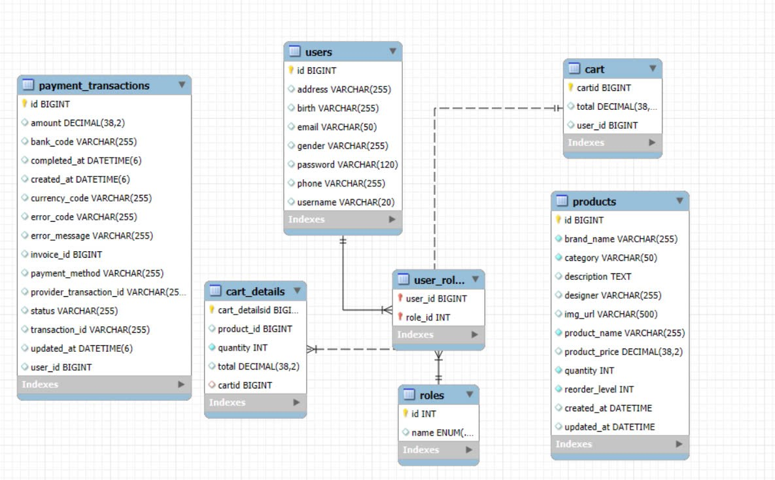

Cơ sở dữ liệu sẽ được sử dụng để lưu trữ các thông tin về người dùng, sản phẩm, đơn hàng, bài viết, khuyến mãi, v.v.

## Bảng users

|  |  |  |
| --- | --- | --- |
| Tên cột | Kiểu dữ liệu | Mô tả |
| id | BIGINT | Khóa chính, mã người dùng |
| address | VARCHAR(255) | Địa chỉ |
| birth | VARCHAR(255) | Ngày sinh (có thể đổi sang DATE) |
| email | VARCHAR(50) | Email người dùng |
| gender | VARCHAR(255) | Giới tính |
| password | VARCHAR(120) | Mật khẩu đã mã hóa |
| phone | VARCHAR(255) | Số điện thoại |
| username | VARCHAR(20) | Tên đăng nhập |

## Bảng roles

|  |  |  |
| --- | --- | --- |
| Tên cột | Kiểu dữ liệu | Mô tả |
| id | INT | Khóa chính vai trò |
| name | ENUM(...) | Tên vai trò (VD: ADMIN, USER) |

## Bảng user_roles

|  |  |  |
| --- | --- | --- |
| Tên cột | Kiểu dữ liệu | Mô tả |
| user_id | BIGINT | Khóa ngoại đến bảng users |
| role_id | INT | Khóa ngoại đến bảng roles |

## Bảng cart

|  |  |  |
| --- | --- | --- |
| Tên cột | Kiểu dữ liệu | Mô tả |
| cartid | BIGINT | Khóa chính giỏ hàng |
| total | DECIMAL(38,2) | Tổng giá trị giỏ hàng |
| user_id | BIGINT | Khóa ngoại đến bảng users |

## Bảng cart_details

|  |  |  |
| --- | --- | --- |
| Tên cột | Kiểu dữ liệu | Mô tả |
| cart_detailsid | BIGINT | Khóa chính chi tiết giỏ hàng |
| product_id | BIGINT | Khóa ngoại đến bảng products |
| quantity | INT | Số lượng sản phẩm trong giỏ |
| total | DECIMAL(38,2) | Tổng tiền sản phẩm đó (quantity * price) |
| cartid | BIGINT | Khóa ngoại đến bảng cart |

## Bảng products

|  |  |  |
| --- | --- | --- |
| Tên cột | Kiểu dữ liệu | Mô tả |
| id | BIGINT | Khóa chính sản phẩm |
| brand_name | VARCHAR(255) | Tên thương hiệu |
| category | VARCHAR(50) | Danh mục |
| description | TEXT | Mô tả sản phẩm |
| designer | VARCHAR(255) | Nhà thiết kế |
| img_url | VARCHAR(500) | URL hình ảnh sản phẩm |
| product_name | VARCHAR(255) | Tên sản phẩm |
| product_price | DECIMAL(38,2) | Giá sản phẩm |
| quantity | INT | Số lượng còn trong kho |
| reorder_level | INT | Mức tồn kho cần đặt lại |
| created_at | DATETIME | Ngày tạo sản phẩm |
| updated_at | DATETIME | Ngày cập nhật sản phẩm |

## Bảng payment_transactions

|  |  |  |
| --- | --- | --- |
| Tên cột | Kiểu dữ liệu | Mô tả |
| id | BIGINT | Khóa chính giao dịch |
| amount | DECIMAL(38,2) | Số tiền giao dịch |
| bank_code | VARCHAR(255) | Mã ngân hàng |
| completed_at | DATETIME(6) | Thời điểm hoàn tất giao dịch |
| created_at | DATETIME(6) | Thời điểm tạo giao dịch |
| currency_code | VARCHAR(255) | Mã tiền tệ (VD: VND, USD) |
| error_code | VARCHAR(255) | Mã lỗi (nếu có) |
| error_message | VARCHAR(255) | Thông báo lỗi |
| invoice_id | BIGINT | ID hóa đơn liên quan (nếu có) |
| payment_method | VARCHAR(255) | Phương thức thanh toán (VD: VNPAY, COD) |
| provider_transaction_id | VARCHAR(255) | Mã giao dịch bên cung cấp dịch vụ thanh toán |
| status | VARCHAR(255) | Trạng thái giao dịch |
| transaction_id | VARCHAR(255) | Mã giao dịch |
| updated_at | DATETIME(6) | Thời điểm cập nhật |
| user_id | BIGINT | Khóa ngoại đến bảng users |

## Xây dựng ứng dụng

### ***3.3.1 Thư viện và công cụ sử dụng***

|  |  |  |
| --- | --- | --- |
| Mục đích | Công cụ | Địa chỉ URL |
| IDE phát triển phần mềm | Intellij IDEA | https://www.jetbrains.com/idea/ |
| Thiết kế cơ sở dữ liệu | MySQL Workbench | https://www.mysql.com/products/workbench/ |
| Môi trường phát triển JAVA | JDK | https://www.oracle.com/java/technologies/javase-downloads.html |

### ***3.3.2 Minh họa các chức năng chính***

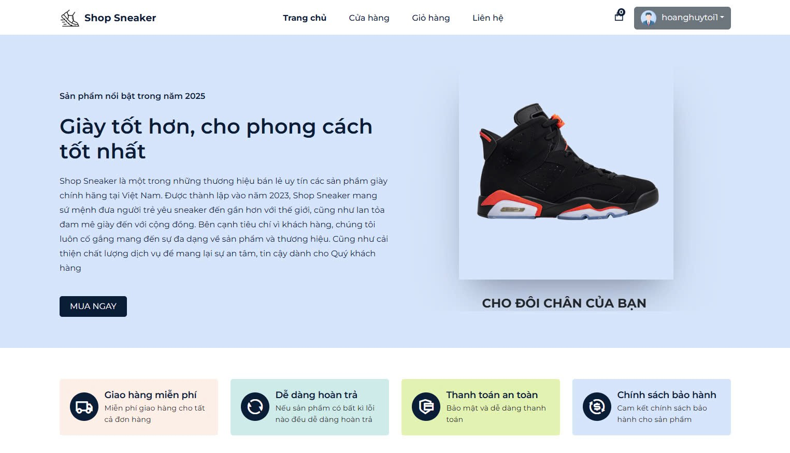

***3.3.2.1 Trang chủ***

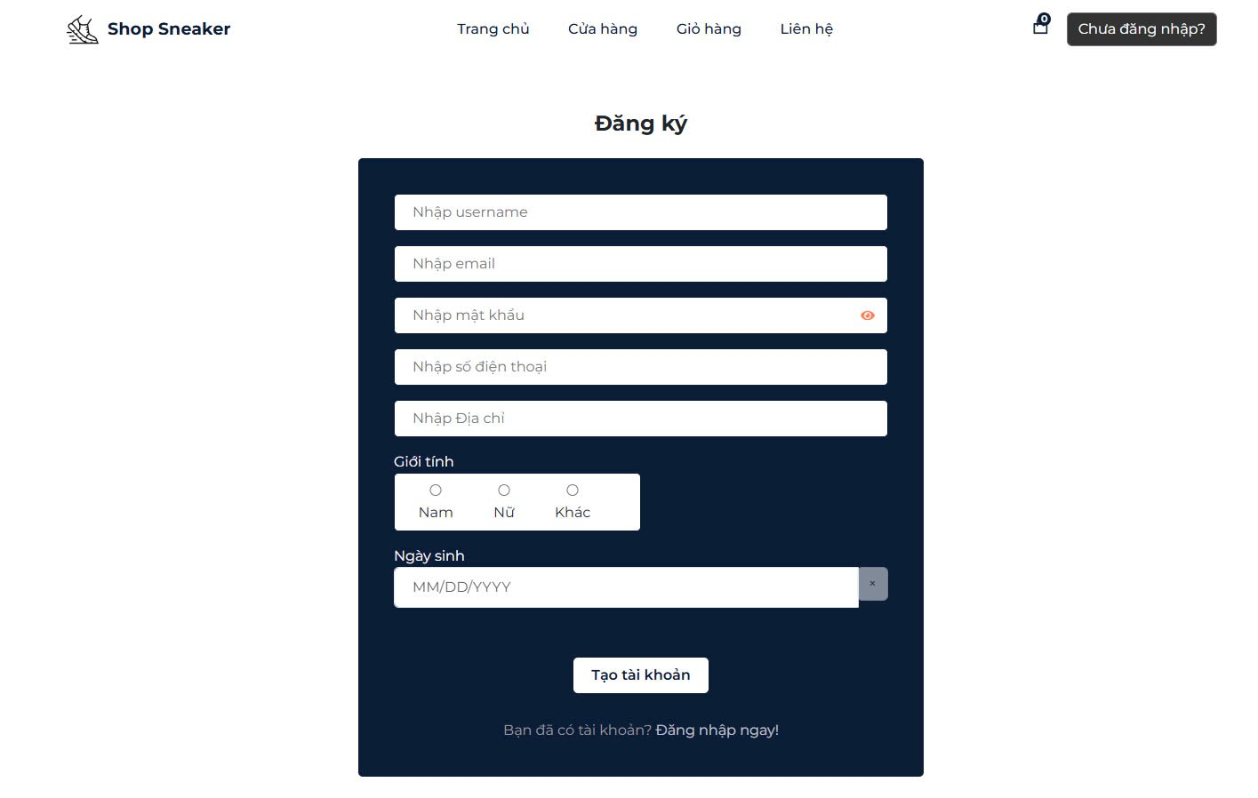

***3.3.2.2 Trang đăng ký tài khoản***

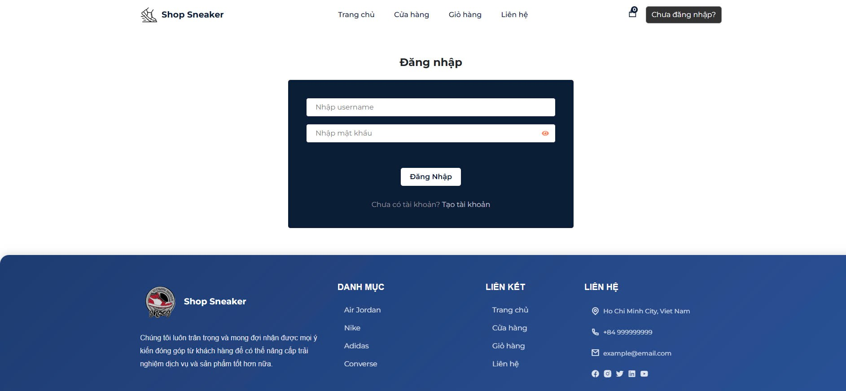

***3.3.2.3 Trang đăng nhập tài khoản***

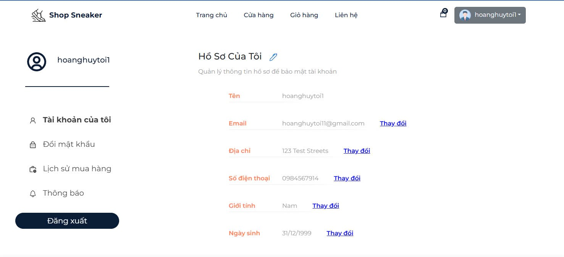

***3.3.2.4 Trang hiển thị thông tin người dùng***

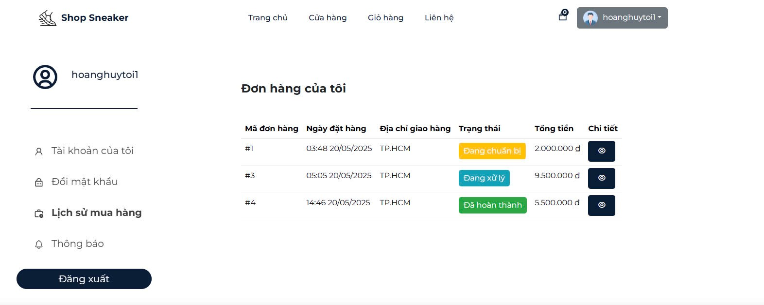

***3.3.2.5 Trang hiển thị lịch sử đơn hàng***

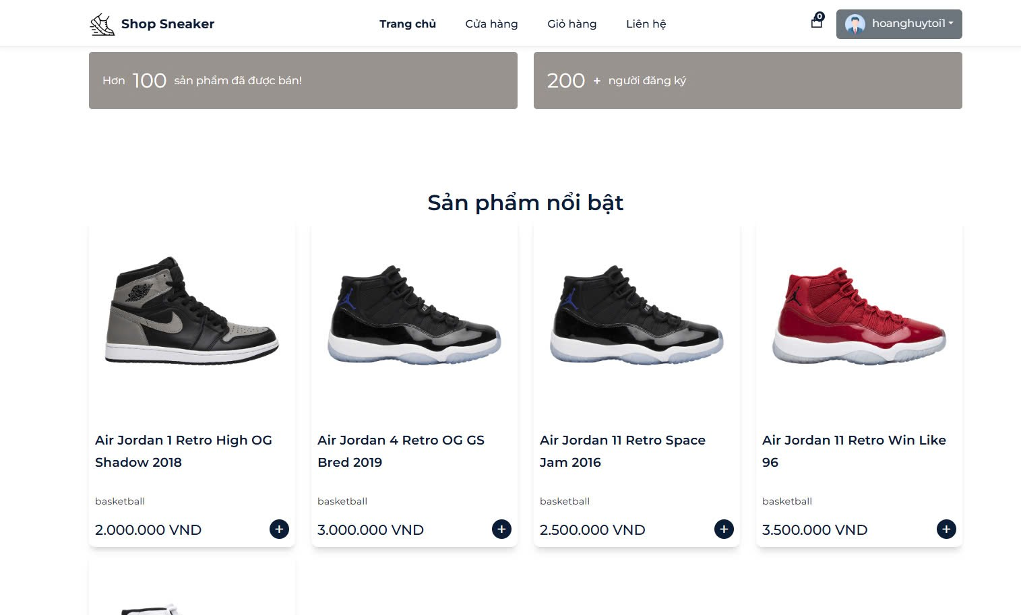

***3.3.2.6 Trang hiển thị tất cả sản phẩm***

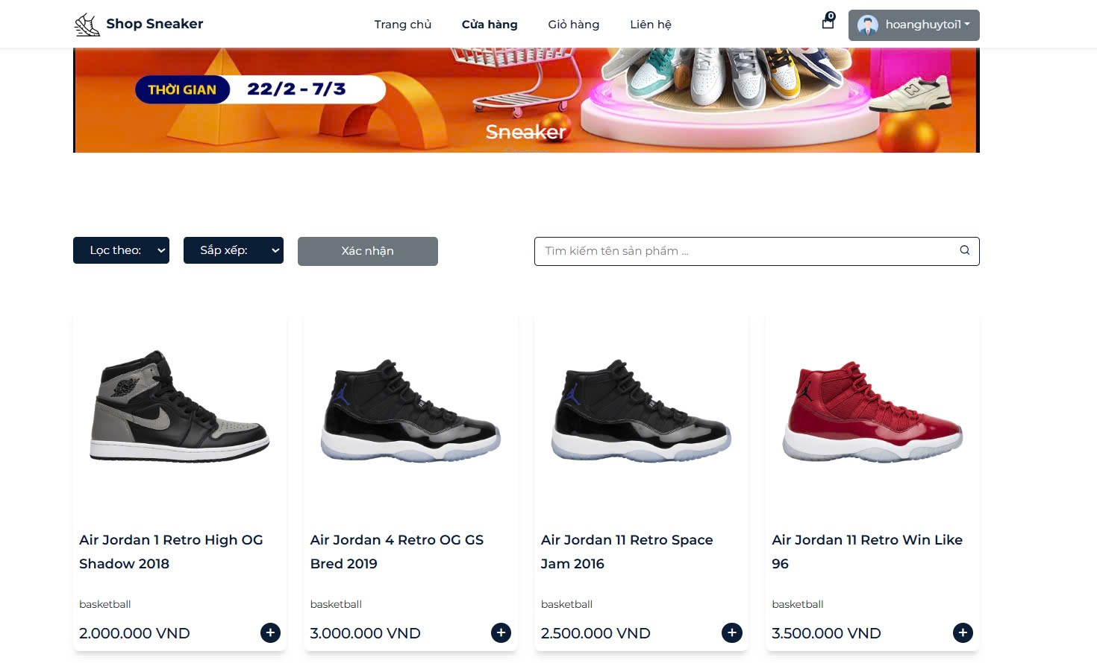

***3.3.2.7 Trang tìm kiếm sản phẩm***

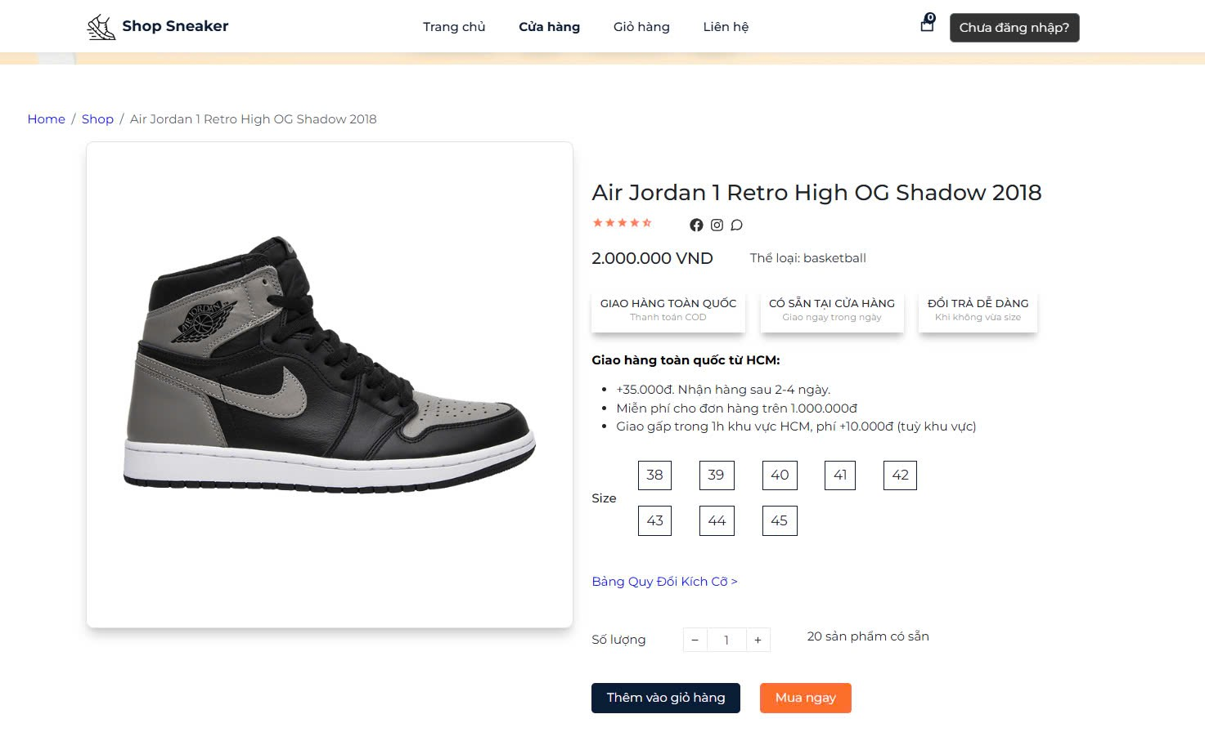

***3.3.2.8 Trang hiển thị chi tiết sản phẩm***

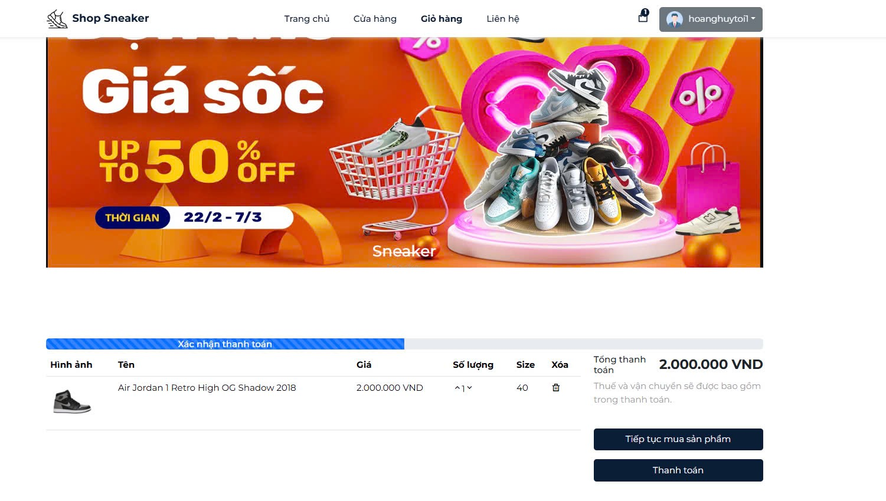

***3.3.2.9 Thanh toán***

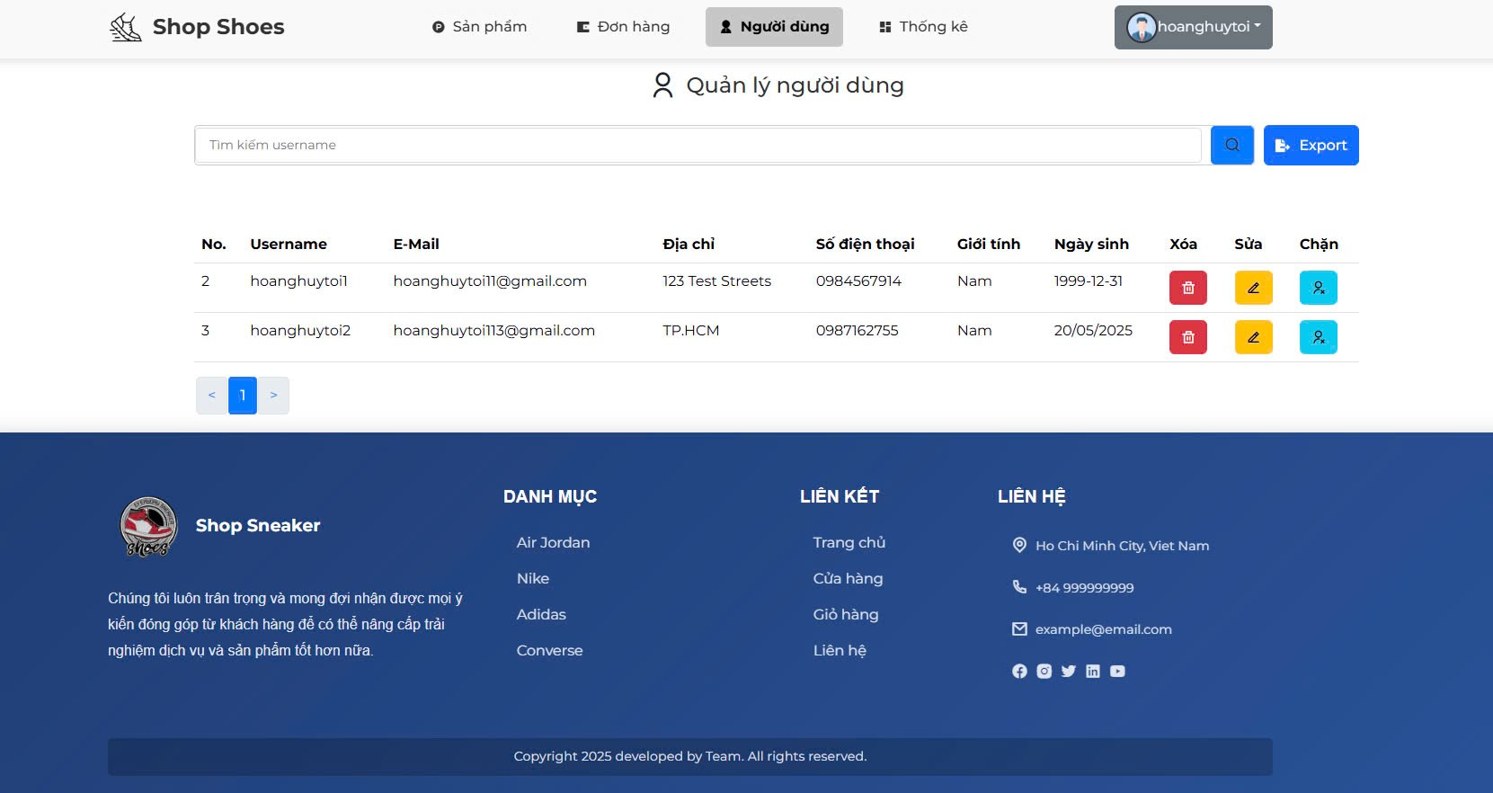

***3.3.2.10 Bảng điều khiển quản trị viên***

### 3.4 Kiểm thử

Kiểm thử được thực hiện sau khi triển khai các **dịch vụ microservice** lên hệ thống máy chủ hoặc cụm máy chủ (cluster). Việc truy cập và kiểm tra từng phần của hệ thống được thực hiện thông qua **API Gateway**, giao tiếp với từng dịch vụ độc lập. Các kết quả được tổng hợp như sau:

#### 3.4.1 Về giao diện

Giao diện người dùng (Frontend) kết nối với hệ thống thông qua API Gateway. Khi kiểm tra trên các thiết bị với độ phân giải màn hình khác nhau, giao diện vẫn hiển thị đúng như thiết kế ban đầu, không bị biến dạng hoặc thay đổi bố cục.

#### 3.4.2 Về chức năng

Mỗi dịch vụ được kiểm thử **độc lập** để đảm bảo xử lý chính xác chức năng riêng biệt. Các yêu cầu từ người dùng được chuyển tới API Gateway, từ đó định tuyến đến dịch vụ tương ứng và nhận phản hồi chính xác. Trong quá trình kiểm thử:

* Các dịch vụ đều hoạt động ổn định, đúng logic thiết kế.
* Không phát sinh lỗi trong quá trình tương tác giữa các dịch vụ.
* Cơ chế gọi dịch vụ giữa các microservice hoạt động hiệu quả.

#### 3.4.3 Về hiệu suất

Hệ thống có tốc độ phản hồi tốt khi xử lý các yêu cầu đơn lẻ nhờ khả năng **triển khai độc lập và tối ưu từng dịch vụ**. Tuy nhiên, hiệu suất chưa được kiểm thử với khối lượng lớn truy cập đồng thời hoặc trong môi trường cân bằng tải .

### 3.5 Triển khai

#### 3.5.1 Cài đặt hệ thống Microservice

Việc triển khai hệ thống microservice được thực hiện trên **máy chủ hoặc nền tảng container (như Docker/Kubernetes)**. Mỗi dịch vụ được đóng gói độc lập và triển khai thành từng đơn vị riêng biệt.

##### Yêu cầu cấu hình tối thiểu cho máy chủ chạy hệ thống:

|  |  |  |
| --- | --- | --- |
| **Thành phần** | **Yêu cầu tối thiểu** | **Ghi chú** |
| CPU | 2.0 GHz | Có thể chia cho nhiều service |
| RAM | 2.0 GB | Chạy được các dịch vụ cơ bản |
| Ổ cứng | 20 GB | Lưu trữ mã nguồn và dữ liệu |

##### Cấu hình khuyến nghị:

|  |  |  |
| --- | --- | --- |
| **Thành phần** | **Yêu cầu khuyến nghị** | **Ghi chú** |
| CPU | 4 nhân 3.0 GHz | Phục vụ nhiều dịch vụ song song |
| RAM | 4.0 GB | Tối ưu khi chạy nhiều container |
| Ổ cứng | 100 GB | Hỗ trợ lưu trữ logs, backups... |

Ngoài ra, để triển khai hệ thống microservice hiệu quả, cần cài đặt thêm:

1. **Docker Engine / Docker Compose**: Để container hóa và quản lý dịch vụ.
2. **Kubernetes (tùy chọn)**: Cho phép quản lý, tự động scale và cân bằng tải các microservice.
3. **API Gateway**: Đóng vai trò điều phối truy cập tới các dịch vụ.
4. **Service Discovery (như Consul, Eureka)**: Đảm bảo các dịch vụ có thể tìm thấy nhau trong hệ thống.

# **Chương 4: Kết luận**

## 4.1 Kết quả

Trong khuôn khổ thời gian thực hiện dự án với nỗ lực của nhóm và sự hướng dẫn của giảng viên, nhóm đã đạt được những kết quả sau:

**4.1.1 Đối với khách hàng**:

**Khách hàng** có thể tìm kiếm sản phẩm, đăng ký mua sản phẩm, đưa ra các ý kiến và xem bài viết.

**Khách hàng** có thể xem lại thông tin đã đăng ký, kiểm tra thông tin đơn hàng và cập nhật thông tin đã đăng ký để mua sắm.

**4.1.2 Đối với quản trị viên**:

**Quản trị viên** có thể thêm, sửa, xóa, cập nhật và thống kê các sản phẩm.

**Quản lý khách hàng**, cập nhật thông tin đăng ký của khách hàng và quản lý danh sách khách hàng.

**Xem báo cáo** tình hình bán hàng.

Về mặt tốc độ xử lý (tìm kiếm, tra cứu, thống kê...), hệ thống hoạt động nhanh chóng, các kết quả tìm kiếm được hiển thị rõ ràng, thuận tiện cho người sử dụng.

Hệ thống sử dụng giao diện web, một giao diện phổ biến cho các ứng dụng mạng hiện nay. Thiết kế giao diện đơn giản, dễ hiểu và rõ ràng, phù hợp với người dùng.

## 4.2 Hạn chế tồn tại

## *4.2.1 Chức năng thanh toán*

## Hiện tại, chức năng thanh toán trong hệ thống vẫn đang ở mức cơ bản và chủ yếu mang tính mô phỏng. Người dùng có thể chọn phương thức thanh toán như COD (thanh toán khi nhận hàng), nhưng chưa được tích hợp các cổng thanh toán trực tuyến thực tế như VNPAY, MoMo hay Paypal. Điều này làm giảm tính thực tiễn và trải nghiệm người dùng trong quá trình giao dịch. Ngoài ra, việc xử lý các tình huống phát sinh như lỗi thanh toán, xác minh giao dịch hoặc hoàn tiền vẫn chưa được hỗ trợ đầy đủ.

## *4.2.2 Deployment backend lên web site*

## Việc triển khai (deployment) hệ thống backend lên nền tảng website hoặc máy chủ thực tế vẫn chưa được hoàn thiện do một số lý do kỹ thuật và thời gian. Hiện tại, hệ thống chủ yếu hoạt động trong môi trường local (máy tính cá nhân), điều này gây khó khăn trong việc kiểm thử đồng thời nhiều người dùng hoặc đánh giá hiệu suất thực tế. Bên cạnh đó, nhóm chưa tích hợp quy trình CI/CD hoặc các công cụ triển khai tự động như Docker, Kubernetes để đảm bảo hệ thống có thể mở rộng và vận hành ổn định trên môi trường sản phẩm.

## 4.3 Hướng phát triển

1. *Tối ưu giao diện người dùng:*Cải thiện trải nghiệm người dùng (UX/UI) trên các thiết bị di động và máy tính bảng bằng cách áp dụng thiết kế responsive hiện đại và tối giản.
2. *Tích hợp các cổng thanh toán:*  
   Hoàn thiện và mở rộng chức năng thanh toán bằng cách tích hợp các cổng thanh toán trực tuyến như VNPAY, Momo, ZaloPay nhằm hỗ trợ nhiều hình thức giao dịch tiện lợi và bảo mật hơn.
3. *Cải thiện hiệu suất hệ thống:*  
   Sử dụng cơ chế caching (như Redis), tối ưu các truy vấn cơ sở dữ liệu, và triển khai cân bằng tải (load balancing) để tăng tốc độ phản hồi và đảm bảo tính ổn định khi có nhiều người dùng truy cập đồng thời.
4. *Triển khai CI/CD:*  
   Áp dụng các công cụ như Jenkins, GitHub Actions để tự động hóa quy trình build, test và deploy, giúp rút ngắn thời gian cập nhật hệ thống.
5. *Phát triển mobile app:*  
   Xây dựng phiên bản ứng dụng di động sử dụng React Native hoặc Flutter để mở rộng phạm vi tiếp cận người dùng.
6. *Tăng cường bảo mật:*  
   Triển khai các giải pháp xác thực bảo mật đa lớp (multi-factor authentication), mã hóa dữ liệu, chống tấn công XSS/CSRF và SQL Injection.
7. *Triển khai Backend trên hạ tầng Cloud:*  
   Sử dụng các nền tảng như Heroku, AWS, Azure hoặc Google Cloud để triển khai và mở rộng hệ thống backend, đảm bảo độ tin cậy cao và dễ dàng giám sát, bảo trì.

# **Tài liệu tham khảo**

**Trường Đại học Công nghiệp TP. HCM, Khoa Công nghệ Thông tin**. (n.d.). *Giáo trình môn Lập trình WWW với công nghệ JAVA*.

**MySQL**. (n.d.). *MySQL documentation*. <https://dev.mysql.com/doc/>

**Oracle**. (n.d.). *Java documentation*. <https://docs.oracle.com/en/java/>

**Spring**. (n.d.). *Spring Boot project overview*. <https://spring.io/projects/spring-boot>

**Richardson, C**. (n.d.). *Microservices architecture*. <https://microservices.io>

**Docker, Inc**. (n.d.). *Docker documentation*. <https://docs.docker.com>

**NGINX**. (n.d.). *API gateway solutions*. <https://www.nginx.com/solutions/api-gateway/>

**JetBrains**. (n.d.). *IntelliJ IDEA: The Java IDE for professional developers*. <https://www.jetbrains.com/idea/>

**MySQL**. (n.d.). *MySQL Workbench*. <https://www.mysql.com/products/workbench/>